Практическая работа №2. Вариант 15

1. Мультиплексор с 2 адресными входами (4-1)
Задание. Разобрать мультиплексор с 2 адресными входными сигналами и составить таблицу истинности.
Решение. Мультиплексор имеет 2 адресных входа a1 и a0, четыре информационных входа I0, I1, I2, I3 и один выход F. Адрес выбирает один информационный вход. Сигнал с него передается на выход.
Каждый информационный вход проходит через элемент «И» вместе с нужной комбинацией адреса. Выходы четырех элементов «И» объединяются элементом «ИЛИ». Инверсии адресных сигналов получаются элементами «НЕ».
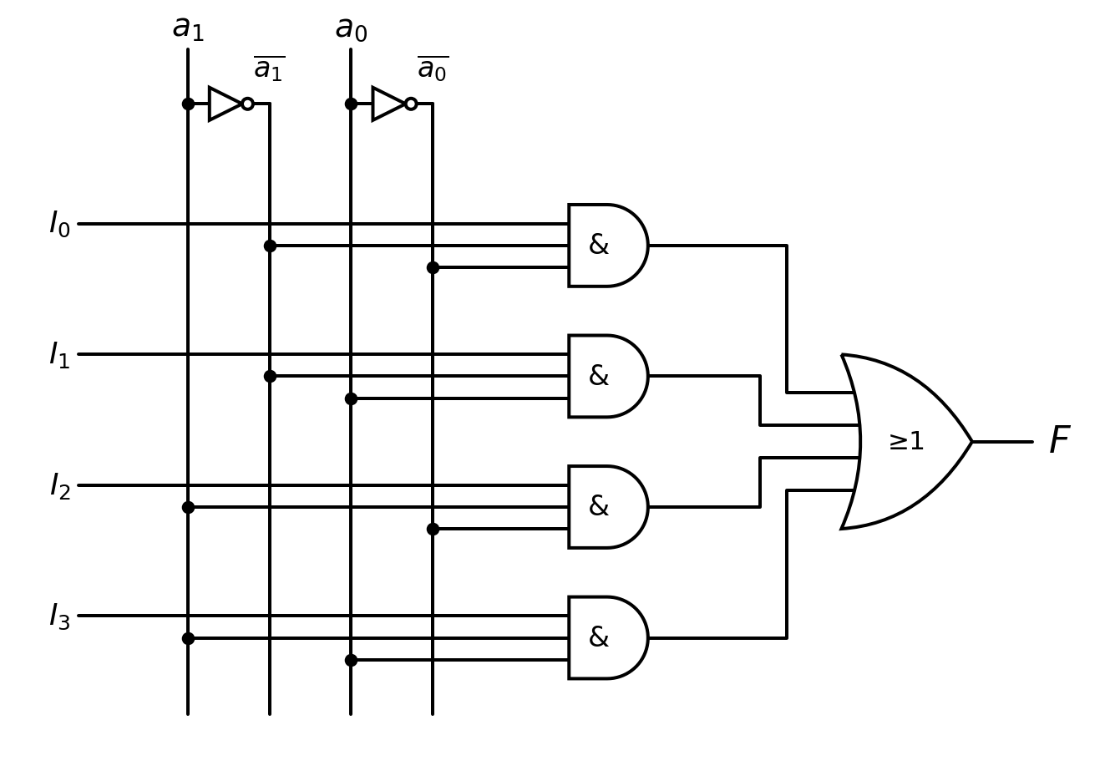
Рисунок 1. Схема мультиплексора 4-1
$$F = \overline{a_{1}}\overline{a_{0}} I₀ ∨ \overline{a_{1}}a_{0} I₁ ∨ a_{1}\overline{a_{0}} I₂ ∨ a_{1}a_{0} I₃$$
Таблица истинности показана в таблице 1.
Таблица 1. Таблица истинности мультиплексора 4-1
I3 | I2 | I1 | I0 | a1 | a0 | F
0 | 0 | 0 | 1 | 0 | 0 | I0
0 | 0 | 1 | 0 | 0 | 1 | I1
0 | 1 | 0 | 0 | 1 | 0 | I2
1 | 0 | 0 | 0 | 1 | 1 | I3

Результат.
При a1a0 = 00 на выход идет I0. При a1a0 = 01 на выход идет I1. При a1a0 = 10 на выход идет I2. При a1a0 = 11 на выход идет I3.

2. JK-триггер
Задание. Разобрать JK-триггер и составить таблицу истинности.
Решение. JK-триггер имеет информационные входы J и K, синхровход C и выходы Q и инверсный Q. В обычном режиме он работает как RS-триггер, где J играет роль S, а K роль R. Комбинация J = K = 1 для него разрешена и переводит триггер в режим T (инверсия состояния).
Структура строится на двухступенчатом RS-триггере с обратными связями. На вход S подается J·¬Q, на вход R подается K·Q. Благодаря этому запрещенной комбинации S = R = 1 не возникает.
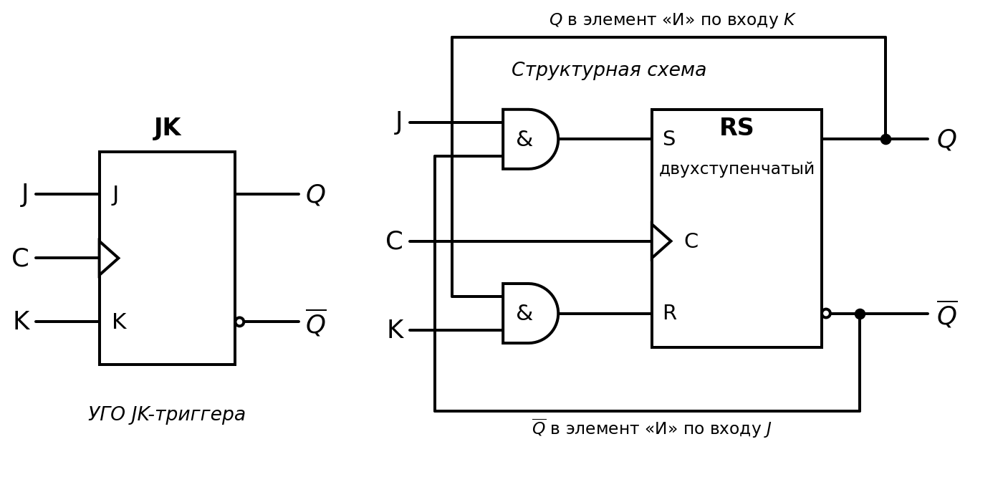
Рисунок 2. УГО и структурная схема JK-триггера
$$Q(t+1) = J \overline{Q} ∨ \overline{K} Q$$
Таблица переходов JK-триггера в таблице 2 (↑ означает фронт синхросигнала):
Таблица 2. Таблица переходов JK-триггера
C | J | K | Q | Q(t+1)
0 | * | * | 0 | 0
0 | * | * | 1 | 1
↑ | 0 | 0 | 0 | 0
↑ | 0 | 0 | 1 | 1
↑ | 0 | 1 | 0 | 0
↑ | 0 | 1 | 1 | 0
↑ | 1 | 0 | 0 | 1
↑ | 1 | 0 | 1 | 1
↑ | 1 | 1 | 0 | 1
↑ | 1 | 1 | 1 | 0

Результат.
Таблица 3. Режимы работы JK-триггера
J | K | Режим | Q(t+1)
0 | 0 | хранение | Q
0 | 1 | сброс | 0
1 | 0 | установка | 1
1 | 1 | инверсия (режим T) | ¬Q

3. Счетчик по варианту 16
Задание. Реализовать счетчик с модулем 16 и произвольным порядком счета по варианту 16. Составить таблицы переходов и контакты newQ для каждого бита.
Решение. Из табл. 2.11 берем строку варианта 16. Номер позиции в строке это номер состояния, число в строке это значение, которое подставляется в граф.
Последовательность варианта 16: 3 11 12 1 9 2 14 8 7 6 4 13 10 15 5 0.
Таблица 4. Таблица состояний счетчика
№ состояния | Значение | Код q3q2q1q0 | № состояния | Значение | Код q3q2q1q0
0 | 3 | 0011 | 8 | 7 | 0111
1 | 11 | 1011 | 9 | 6 | 0110
2 | 12 | 1100 | 10 | 4 | 0100
3 | 1 | 0001 | 11 | 13 | 1101
4 | 9 | 1001 | 12 | 10 | 1010
5 | 2 | 0010 | 13 | 15 | 1111
6 | 14 | 1110 | 14 | 5 | 0101
7 | 8 | 1000 | 15 | 0 | 0000

Значения подставляем в шаблон графа переходов. Ветвления остаются на тех же местах, поэтому условия a и b переходят в граф вместе с позициями.
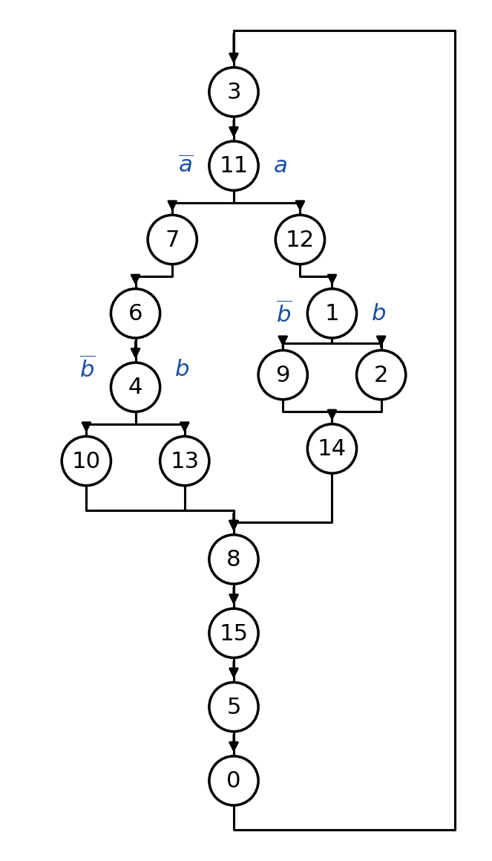
Рисунок 3. Граф переходов счетчика для варианта 16
По графу составляем таблицу переходов (таблица 5).
Таблица 5. Таблица переходов
Старое № | Старый код | Условие | Новое № | Новый код
3 | 0011 | - | 11 | 1011
11 | 1011 | a = 0 | 7 | 0111
11 | 1011 | a = 1 | 12 | 1100
12 | 1100 | - | 1 | 0001
1 | 0001 | b = 0 | 9 | 1001
1 | 0001 | b = 1 | 2 | 0010
9 | 1001 | - | 14 | 1110
2 | 0010 | - | 14 | 1110
14 | 1110 | - | 8 | 1000
8 | 1000 | - | 15 | 1111
15 | 1111 | - | 5 | 0101
5 | 0101 | - | 0 | 0000
0 | 0000 | - | 3 | 0011
7 | 0111 | - | 6 | 0110
6 | 0110 | - | 4 | 0100
4 | 0100 | b = 0 | 10 | 1010
4 | 0100 | b = 1 | 13 | 1101
10 | 1010 | - | 8 | 1000
13 | 1101 | - | 8 | 1000

Ветвления вынесены в элементы «И» (строки с условием выделены в таблице 6 серым).
Таблица 6. Сокращенная таблица переходов
Элемент | Условие | Переход
R1 | st11 ∧ a | 11 → 12
R2 | st11 ∧ ¬a | 11 → 7
R3 | st4 ∧ b | 4 → 13
R4 | st4 ∧ ¬b | 4 → 10
R5 | st1 ∧ b | 1 → 2
R6 | st1 ∧ ¬b | 1 → 9

Бит новой кодовой комбинации равен 1, если среди новых состояний есть единица в этом бите. Поэтому на вход элемента «ИЛИ» данного бита подаются все старые состояния (или R1 до R6), которые ведут в такие новые состояния.
Таблица 7. Полученные контакты элемента «ИЛИ»
Бит | Входов | Контакты элемента «ИЛИ»
newQ3 | 11 | st3, R1, R6, st9, st2, st14, st8, R3, R4, st13, st10
newQ2 | 9 | R1, R2, st9, st2, st8, st7, st6, R3, st15
newQ1 | 9 | st3, R2, R5, st9, st2, st8, st7, R4, st0
newQ0 | 8 | st3, R2, st12, R6, st8, R3, st15, st0

Чтобы получить схему, в готовом счетчике (вариант 1) меняем только метки тоннелей. Структура схемы не меняется.
- Источники для элементов R. Метка st3 меняется на st11 (R1, R2). Метка st6 меняется на st4 (R3, R4). Метка st12 меняется на st1 (R5, R6).
- Входы четырех элементов «ИЛИ» заполняются по таблице контактов.
- Элемент «ИЛИ» на 11 входов теперь выдает newQ3 (раньше newQ1). Элемент на 10 входов, который выдавал newQ3, теперь выдает newQ1.
- У newQ2 и newQ1 используются 9 из 10 входов. Лишний вход повторяет уже подключенный сигнал.
Результат.
Счетчик стартует с состояния 0 и проходит цикл из 16 состояний. Путь зависит от значений a и b. Проверка модели схемы по всем 64 сочетаниям (состояние, a, b) совпала с таблицей переходов.
Таблица 8. Таблица переходов состояний
a | b | Последовательность состояний
1 | 1 | 0, 3, 11, 12, 1, 2, 14, 8, 15, 5, 0
1 | 0 | 0, 3, 11, 12, 1, 9, 14, 8, 15, 5, 0
0 | 1 | 0, 3, 11, 7, 6, 4, 13, 8, 15, 5, 0
0 | 0 | 0, 3, 11, 7, 6, 4, 10, 8, 15, 5, 0

Скриншот собранного счетчика в Logisim с индикатором состояния:


